
ХАРКІВСЬКИЙ РЕСПУБЛІКАНСЬКИЙ ЛІЦЕЙ-ІНТЕРНАТ СПОРТИВНОГО ПРОФІЛЮ

НАКАЗ

_______________ Харків № ______

Про моніторинг навчальних досягнень учнів 8-11 класів Харківського республіканського ліцею-інтернату спортивного профілю за підсумками І семестру 2024/2025 навчального року

Згідно річного плану роботи ліцею-інтернату на 2024/2025 навчальний рік з метою моніторингу якості освіти комісією з моніторингових досліджень було проведено аналіз успішності і відвідування занять учнів 8-11 класів за І семестр 2024/2025 навчального року.
Результати навчальних досягнень учнів:
- У класі 8 класі на кінець І семестру навчається 23 учні, з яких 4 - поєднують навчання в ліцеї-інтернаті і закордонній школі країни перебування (Гужва Н., Домненко К., Куріленко В., Чуча Д.). Аналіз успішності вище згаданих учнів буде проведений після надання відомостей з результатами навчання із закордонних шкіл. За підсумками І семестру: Рощаха Є. має всі оцінки високого рівня, учні Александров К., Овчиннікова У., Котій У. – високого і достатнього. Браженко Д., Животов С., Лайс М. мають всі оцінки високого і достатнього рівнів та по одній середнього (з хімії – Браженко Д., Животов С., з інформатики – Лайс М.). Мають оцінки достатнього та середнього рівнів учні Карач К., Котенок В., Сергеєва Н., ці учні можуть вчитися краще, якби більше уваги приділяли навчанню. Ряд учнів 8 класу мають оцінки початкового рівня. Найбільше таких оцінок (8) у Волченко А., у Сидори У. – 5, в Іщенка А. – 4, по 3 оцінки початкового рівня у Багнюка Д., Золотарьова М., , по 2 – у Золотарьова Є., Тарасова К., 1 – у Семушина І. Учні, які мають оцінки початкового рівня потребують постійної уваги за відвідуванням навчальних занять, проблеми з відвідуванням мають усі вище згадані учні з початковим рівнем знань. На уроках ці учні у більшості випадків не реагують на звернення вчителів, не відповідають на запитання, а також не виконують письмові роботи. Батьки учнів Волченко А., Золотарьових Є. і М., Багнюка Д. важко ідуть на контакт. На батьківських зборах з питань закінчення І семестру були відсутніми.
У класі 9 класі на кінець І семестру навчається 22 учні, з яких 4 - поєднують навчання в ліцеї-інтернаті і закордонній школі Німеччини (Кісельов Д., Лугова С., Назаренко В., Шахова М.). Аналіз успішності вище згаданих учнів буде проведений після надання відомостей з результатами навчання із закордонних шкіл. За підсумками І семестру Козуля Д. має всі оцінки високого рівня і одну оцінку достатнього рівня (укр. мова), учень Олійник Д. має оцінки високого і достатнього рівнів, учень Литвинов О, має оцінки високого і достатнього рівнів і одну оцінку середнього - з фізики. Інші учні 9 класу на жаль мають більшість оцінок середнього рівня, але і початкового рівня також – Кисличка А. (1) Бугрімов В. (2), Іванченко М (5)., Козубенко В. (7), Кулик О.(1), Лозовський Б.(3), Паруліков З. (5), Попова Є.(2), Рекачинський М.(4), Селезньова А.(5), Шмоленко Я. (4). Ряд учнів 9 класу мають рекордну кількість оцінок початкового рівня - Курков О. (9), Некрасов І. (10), Чернишенко Н. (10), Яковлев М. (11). Учні 9 класу і мають проблеми з відвідуванням занять, а всі вище згадані учні з початковим рівнем знань, мають проблеми ще і з виконанням завдань. На уроках ці учні, якщо і бувають, то пасивні і не відповідають на запитання вчителів. Їх батьки в більшості також пасивні і дуже важко йдуть на контакт.
У 10 класі на кінець І семестру навчається 31 учень. Мають оцінки достатнього, високого рівнів і одну середнього: з інформатики - Гайворонська А., із Захисту України – Готовицький А., з фізики - Дрикіна А., із Захисту України - Кірін Д. та з математики Малік Г. Мухін Р. має оцінки високого та достатнього рівнів і тільки одну оцінку початкового рівня із Захисту України. Ряд учнів мають оцінки початкового рівня з предметів: по 5 оцінок: Касієва Д., Миколайчук З.; 4 оцінки – Ворошило О.; 3 оцінки - Зуєв Є.; по 2 оцінки: Калашник І., Лещенко М., Мажуга Д., Стадник К., Швидкий О.; по 1 оцінці: Миколайчук А., Миколайчук В., Скороходова К., Тімошевський В..
Потребують постійного контролю за станом навчання: Ворошило О.,Зуєв Є.,Касієва Д.,Миколайчук В., Миколайчук З., Стадник К.
В 11 класі на кінець І семестру навчається 34 учні. Лубенська Н., Маковецька С. та Ткачов С. мають всі оцінки високого рівня. Дятлов Т., Капітан С. та Лайс П. мають оцінки високого та достатнього рівнів. У Шевченко М. майже всі оцінки високого та достатнього рівнів та одна оцінка середнього рівня з фізики. Ряд учнів мають оцінки початкового рівня з предметів: по 10 оцінок – Демидов Д., Сирих В.; 6 оцінок – Кринська С.; по 5 оцінок – Любота А., Пасько А., Шеховцов В.; по 4 оцінки – Абдуллаєв Р., Чистяков Д.; по 3 оцінки – Ганжа З., Кочетов І., Шкут А.; 2 оцінки - Багмут Е.; по одній оцінці – Василенко М., Євлахов М, Вигорчук Д., Краснокутський М., Семенов М., Тіщук Д., Шкільов Я., Яковенко В.. Потребують постійного контролю за станом навчання: Абдулаєв Р., Шеховцов В, Любота А., Демидов Д., Сирих В., Кринська П., Кринська С., Пасько А.

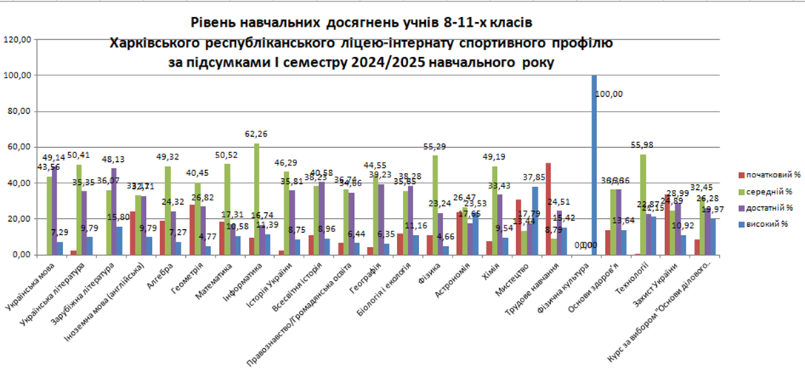

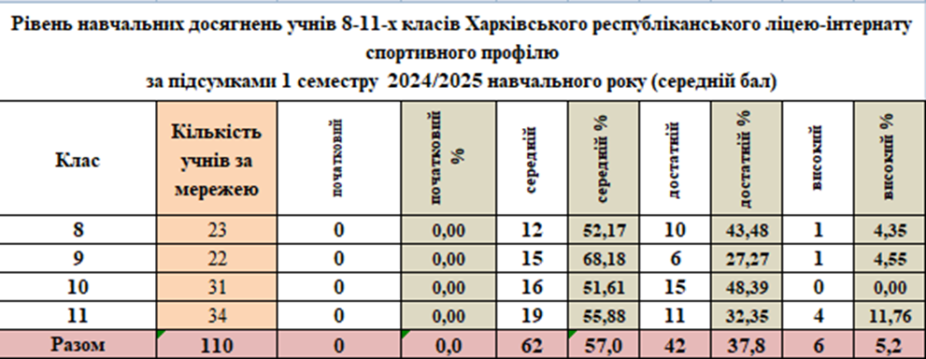

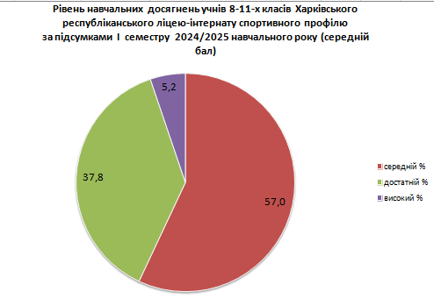

Клас | Середній бал  1 семестр 2024/2025 н.р.
8 | 6,7
9 | 5,9
10 | 6,8
11 | 6,8

Проаналізувавши стан успішності учнів окремо по класах, адміністрація дійшла висновку, що в кожному класі є резерв учнів, які б могли досягти свого основного рівня.
Аналіз якості рівня навчальних досягнень учнів показує, що причинами виникнення проблем щодо динаміки успішності є низька мотиваційна основа, недостатній моніторинговий супровід освітнього процесу, відсутня система роботи зі слабо встигаючими учнями, недостатній зв’язок вчителів із батьками. Фактором негативного впливу на рівень навчальних досягнень учнів залишається недостатнє володіння і практичне втілення таких важливих педагогічних компетентностей як комунікативна, компетентність самоосвіти і саморозвитку, продуктивної та творчої діяльності.
Питання навчальних досягнень учнів, відвідування учнями онлайн-уроків розглядалося на засіданнях педагогічної ради ліцею-інтернату, постійно знаходиться на порядку денному нарад при директорові, де аналізуються причини слабкої успішності учнів.
З усіма учнями, які мають оцінки початкового рівня та їх батьками класними керівниками були проведені індивідуальні бесіди, вчителями – додаткові заняття з предметів, надані індивідуальні консультації та завдання. Робота педагогічного колективу із подолання освітніх втрат знаходиться на постійному контролі адміністрації ліцею-інтернату.
На підставі вище зазначеного

НАКАЗУЮ:

- Вчителям:

  - Виконувати неухильно вимоги Критеріїв оцінювання навчальних досягнень учнів.
Термін: упродовж 2024/2025 навчального року

  - Використовувати практичну спрямованість у викладанні предметів, залучати учнів до активної навчально-пізнавальної діяльності, реалізовувати в освітньому процесі міжпредметні зв’язки.
Термін: упродовж 2024/2025 навчального року

  - Застосовувати на уроках проєктні технології, завдання на розвиток критичного мислення, дослідницько-пошукові завдання.
Термін: упродовж 2024/2025 навчального року

  - Продовжити роботу над впровадженням новітніх технологій навчання, урізноманітнювати форми організації освітнього процесу.
Термін: упродовж 2024/2025 навчального року

1.5.Спланувати роботу з обдарованими дітьми й учнями, які потребують допомоги.
Термін: до 10.01.2025

- Класним керівникам:

  - Забезпечити постійний контроль за охопленням навчанням учнів та їх відвідуванням навчальних занять.
Термін: упродовж 2024/2025 навчального року

  - З’ясовувати невідкладно причини по кожному конкретному випадку відсутності учнів на заняттях, тримати на контролі місце перебування дитини. Інформувати батьків або осіб, які їх замінюють.
Термін: упродовж 2024/2025 навчального року

  - Проводити класні виховні години і індивідуальні бесіди з підвищення мотивації учнів до навчання.
Термін: упродовж 2024/2025 навчального року

  - Тримати на постійному контролі учнів, які потребують особливої уваги, своєчасно повідомляти батьків про успішність учнів та стан відвідування ними онлайн-уроків.
Термін: упродовж 2024/2025 навчального року

3. Контроль за виконанням цього наказу покласти на методиста Світлану ГУНБІНУ.

В.о.директора Микола ГАЛАШКО

Візи:

Методист Світлана ГУНБІНА
«____»___________2024

Методист Юлія ПРОЙДАКОВА
«____»___________2024

Методист Наталія КАРІКОВА
«____»___________2024

